Any 4 Eye
软件使用说明
郭珈豪

四川省峨眉山市第二中学
2011年8月26日
软件使用说明
- 安装/卸载说明:
  - 安装
双击Any 4 Eye 1.0.0 setup.exe,即可进行安装,安装之后会在桌面和开始菜单生成快捷方式.
  - 卸载
您可以在开始菜单程序组(如图1)里面找到卸载程序进行卸载
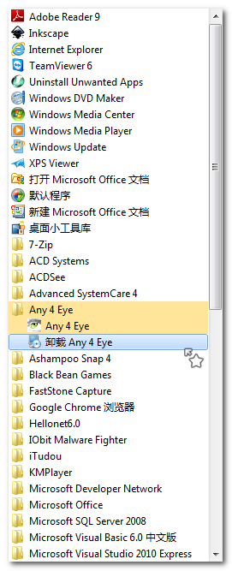
(图1)

- 界面介绍(如图2)
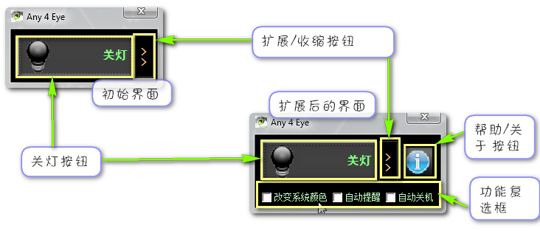
(图2)
- 功能介绍
本软件具有如下主要功能:屏幕关灯功能、系统颜色(主题)更改、每小时自动提醒、定时/延时关机4种功能
  - 屏幕关灯功能
本功能可以使用户除了当前操作的前台窗口以及任务栏之外的区域使其呈现变暗效果(如图3),并且明暗程度可由用户调节,一定程度上类似网页上的关灯.
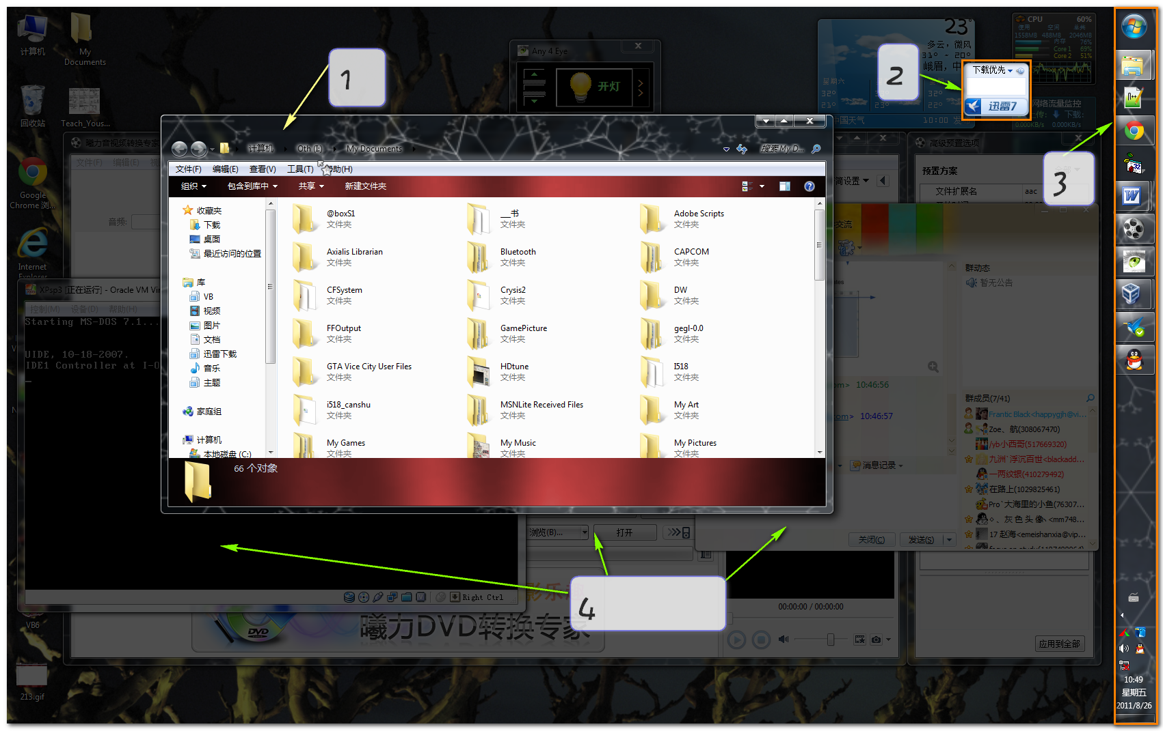
(图3)
图3中注释:
- 用户正在操作的窗口原样显示
- 置顶窗口*不会受影响
- 任务栏*也不会受影响,方便用户操作
- 其余区域会发生变暗效果,这个亮度是可以调节的
开启关灯功能后,关灯按钮会消失,代之的是开灯按钮和一个滚动条(如图4),可以使用滚动条来控制明暗程度.
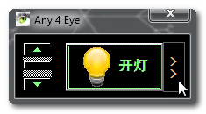
(图4)
- 改变系统颜色功能
本软件提供了改变系统颜色的功能,可以将系统颜色改变为软件预先制定好的一套比价柔和的颜色,启用功能的时候会提示是否切换到Windows经典样式,因为如果使用主题的话,系统样式受主题的影响,造成系统颜色改变不完全.启用演示(如图5) 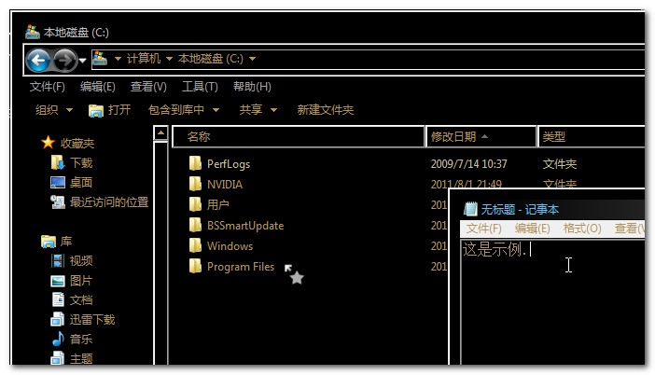
(图5)

- 自动提醒功能
目前本软件仅拥有每小时自动显示闪烁字幕提醒用户休息的功能(如图6)
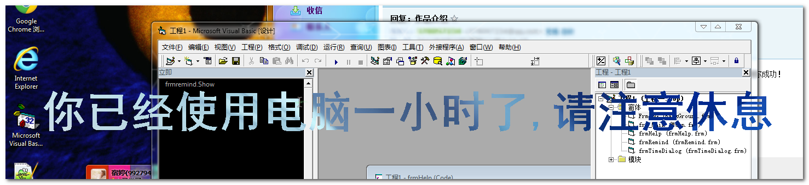(图6)
- 定时/延时关机功能
本软件有两种精确到分钟的自动关机方式,分别为延时关机与定时关机.
启用该功能的时候会出现提示框询问用户以哪种方式关机,
延时关机时,需要用户输入一个以分钟为单位的时间后单击”OK”键,这个时候会启动延时关机,当经过用户定下的时间之后,会自动关机.
定时关机时,需要用户以24时格式输入一个时刻,单击”OK”键后,会启动定时关机,当系统时间到了用户指定的时间的时候,会自动关机.
启用了自动关机后,如果要取消关机,只需要去掉自动关机功能前面的复选框即可.
- 显示/隐藏主界面快捷键
按下组合键Alt + N 可以显示/隐藏本软件的主界面
- 注解
置顶窗口:是本身能够始终处于其他窗口之上的窗口,如QQ主窗口,任务管理器窗口
任务栏: 指一般位于屏幕底部的水平长条,显示着正在运行的应用程序和打开的窗口.

